Derivata seconda

**La derivata seconda** di una funzione, si calcola facendo il calcolo della derivata alla derivata prima della funzione stessa $f^{''}\left(x\right)=(f^{'}\left(x\right))'$. Se la derivata seconda è positiva, la derivata prima è monotona crescente.

Qual è il semicerchio che approssima meglio il grafico di f in 0?

$x^{2}+\left(y-R^{2}\right)=R^{2}$ È l’equazione del semicerchio $$\left(y-R^{2}\right)=R^{2}-x^{2} → y-R=\sqrt{R^{2}-x^{2}} → y=R-\sqrt{R^{2}-x^{2}} =g\left(x\right)$$

Ora che abbiamo tale equazione, calcoliamone la derivata prima : $$se g\left(0\right)=0 e g^{'}\left(x\right)=-\left(\frac{1}{2}\right){\left(R^{2}-x^{2}\right)}^{\frac{1}{2}-1}\left(-2x\right)=x{\left(R^{2}-x^{2}\right)}^{-\frac{1}{2}} allora g^{'}\left(0\right)=0$$

Se x = 0, allora $g'\left(x\right)$ = 0, calcoliamo la derivata seconda $$g^{''}\left(x\right)={\left(R^{2}-x^{2}\right)}^{\frac{1}{2}}+x\left(-\frac{1}{2}\right){\left(R^{2}-x^{2}\right)}^{-\frac{3}{2}}\left(-2x\right)→g^{''}\left(0\right)={\left(R^{2}\right)}^{-\frac{1}{2}}=\frac{1}{R}$$

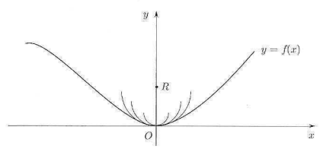Per x = 0, la derivata seconda è uguale a $\frac{1}{R}$, che equivale alla curvatura del grafico di f in 0.  
**R è il raggio della curvatura**.

In generale $\frac{1}{R\left(x\right)} = \frac{|f^{''}\left(x\right)|}{{\left(1+f^{'}{\left(x\right)}^{2}\right)}^{\frac{3}{2}} }$ è la curvatura del grafico in x dove R(x) è il raggio della   
curvatura. Più R(x) è piccolo, più la curvatura sarà grande.

Concavità e Convessità

Una figura è **convessa** quando due punti all’interno di essa possono essere collegati da una retta senza che essa esca fuori dalla figura stessa.

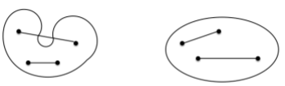La prima figura non è convessa, la seconda si, dato che soddisfa il requisito appena spiegato.

Prendiamo ora una funzione $f:I→R$ dove $I$ è un intervallo, chiamiamo **epigrafico** di $f$ l’insieme:

$$epi f=\{\left(x,y\right)∈ R^{2} :x ∈I e y≥f\left(x\right)\}$$

L’epigrafico è quindi il grafico al di sopra della funzione.

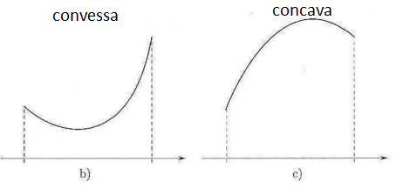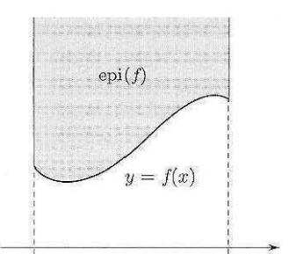Dato tale grafico, si dice che $f$ è convessa nell’intervallo I se il suo epigrafico è un insieme convesso, si dice che $f$ è concava in I se – $f$ è convessa in I.

*Teorema :*

se $f(x)$ è convessa in I e $f$ è derivabile, allora la derivata **è monotona crescente**, se è due volte derivabile allora $f^{'}\left(x\right)≥0 ∀x∈I$.

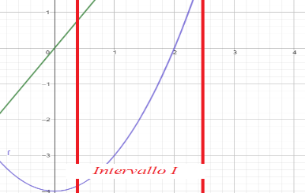Come si può notare, la funzione f: y=x^(2)-4 disegnata in blu ha come derivata g: y=2 x disegnata in verde, nell’intervallo I tale funzione è convessa e derivabile, quindi f’(x) è sicuramente monotona crescente.

Viceversa, se $f$ è derivabile con derivata monotona crescente in I, allora $f$ in I è convessa, se è due volte derivabile e $f^{''}\left(x\right)>0 ∀x∈I allora f$ è convessa.  
*Esempio 1* : $I :f\left(x\right)=x^{2} f^{'}\left(x\right)=2x f^{''}\left(x\right)=2 quindi f^{''}\left(x\right)>0, f è convessa in R$.  
*Esempio 2* : $f\left(x\right)=x^{3} f^{'}\left(x\right)=3x^{2} f^{''}\left(x\right)=6x quindi f^{''}\left(x\right)≥0 se ∀ x ≥0$  
Quindi $f\left(x\right)=x^{3}$ è convessa in $(0,+∞)$.  
Adesso cerchiamo gli intervalli di convessità per $e^{-x^{2}}$

$f^{'}\left(x\right)=e^{-x^{2}}\left(-2x\right) f^{''}\left(x\right)=-2x×e^{-x^{2}}\left(-2x\right)=2{e^{-x}}^{2}\left(-1+2x^{2}\right)$ $f^{''}\left(x\right)≤0 in \left(-\frac{1}{\sqrt{2}}),\frac{1}{\sqrt{2}}\right)$ $f^{''}\left(x\right)≥0 in (-∞,-\frac{1}{\sqrt{2}})∪(\frac{1}{\sqrt{2}},+∞)$ in questi intervalli $f$ è convessa.

*Teorema :*

sia *f* derivabile in (a, b), *f* è convessa se e solo se $∀ x_{0}∈(a,b)$ la retta tangente al grafico in $(x_{0},f\left(x_{0},1\right))$ è sopra il grafico di *f*, cioè $f^{'}\left(x_{0}\right)\left(x-x_{0}\right)+f\left(x_{0}\right)≤f\left(x\right) ∀x∈(a, b)$.

Se *f(x)* è convessa in $\left({a,x}_{0}\right)$ e concava in $\left(x_{0},b\right)$ e *f* è due volte derivabile in *(a, b) $→f^{''}\left(x_{0}\right)=0 e x_{0}$* è un punto di flesso, cioè la retta ad esso tangente “traversa” il grafico.

Studio di funzione

Possiamo suddividere lo studio del grafico di una funzione in vari step:

1. Trovare l’insieme di definizione
2. Trovare i valori agli estremi (inclusi i limiti e gli asintoti)
3. Calcolare la derivata e studiarne il segno
4. Trovare i punti di discontinuità e non derivabilità
5. Determinare gli intervalli di monotonia, punti di massima e minima
6. Calcolare la derivata seconda e studiarne il segno
7. Trovare gli intervalli di convessità/concavità